**实验报告书**

食品进销存管理系统

**班 级 信1405-2班**

**学 号 20143050**

**姓 名 王艺霖**

**完成日期 2017年 01 月 06 日**

**实验任务书**

|  |  |  |  |  |  |  |  |
| --- | --- | --- | --- | --- | --- | --- | --- |
| 题　目 | 食品进销存管理系统 | | | | | | |
| 学生姓名 | 王艺霖 | 学号 | 20143050 | 班级 | 信1405-2班 | 专业 | 软件工程 |
| **1、设计要求**  总体要求：功能实用、界面美观、操作方便、内容丰富。  **2、设计内容**  (1)仓库显示  (2)采购管理  (3)库存管理  (4)退货管理  **3、进度计划**  第1周： 熟悉开发环境及工具  第2周——第4周： 系统分析、系统设计  第5周——第14周：系统开发(编程及调试)  第15周： 撰写实验报告书  第16周： 程序验收 | | | | | | | |

摘　要

系统主要包括仓库显示、采购管理、出库入库管理、退货管理等功能，基础数据用于维护企业的基本信息，如职务、角色、规格、单位等，用户可以通过系统的基础数据模块根据企业和业务需要设置系统的基本信息，方便在其他模块中使用。通过用户自行设置基础数据从而实现系统的根据不同用户的需求灵活定制的特点，也有助于系统在企业信息结构发生变化时能够及时响应。

软件主要服务于中小型食品商铺对于食品货物的进货、出货和存货管理，作为管理货品的管理工具。系统的运行基础是个人电脑，采用基于WinForm的C/S结构，操作界面容易使用和掌握，基本上会Windows基本操作就能很快了解并且掌握系统的使用方法。

关键词: 食品；商铺；采购；管理

目　录

[第1章　绪　论 1](#_Toc439681077)

[1.1 课题背景、目的及意义 1](#_Toc439681078)

[1.1.1 食品进销存管理系统 1](#_Toc439681079)

[1.1.2 背景 1](#_Toc439681080)

[1.1.3 研究目的及意义 1](#_Toc439681081)

[1.2 国内外研究现状 2](#_Toc439681082)

[1.3 研究内容 2](#_Toc439681083)

[第2章　相关技术介绍 3](#_Toc439681084)

[2.1 开发环境 3](#_Toc439681085)

[2.1.1 硬件环境 3](#_Toc439681086)

[2.1.2 软件环境 3](#_Toc439681087)

[2.2 开发工具 3](#_Toc439681088)

[2.2.1 Microsoft Visual Studio 2013 3](#_Toc439681089)

[2.2.2 SQL Server 2014 4](#_Toc439681090)

[2.3 相关技术基础 4](#_Toc439681091)

[2.3.1 C/S结构 4](#_Toc439681092)

[2.3.2 WinForm技术 4](#_Toc439681093)

[2.4 本章小结 4](#_Toc439681094)

[第3章　系统需求与可行性分析 5](#_Toc439681095)

[3.1 可行性分析 5](#_Toc439681096)

[3.1.1 技术可行性 5](#_Toc439681097)

[3.1.2 操作可行性 5](#_Toc439681098)

[3.1.3 社会可行性 6](#_Toc439681099)

[3.2 系统需求 6](#_Toc439681100)

[3.3 本章小结 6](#_Toc439681101)

[第4章　系统设计 7](#_Toc439681102)

[4.1 概要设计 7](#_Toc439681103)

[4.2 详细设计 8](#_Toc439681104)

[4.2.1我的仓库详细设计 8](#_Toc439681105)

[4.2.2 食品采购详细设计 9](#_Toc439681106)

[4.2.3 库存管理详细设计 9](#_Toc439681107)

[4.2.4 退货管理详细设计 9](#_Toc439681108)

[4.3 数据库设计 9](#_Toc439681110)

[4.4 界面设计 14](#_Toc439681111)

[4.4.1 界面设计采用WinForm 14](#_Toc439681112)

[4.4.2 主页面设计 15](#_Toc439681113)

[4.4.3 选项卡设计 15](#_Toc439681114)

[4.4.4 数据表格设计 15](#_Toc439681115)

[4.4.5 工具栏设计 15](#_Toc439681115)

[4.5 本章小结 16](#_Toc439681116)

[第5章　系统技术方案 17](#_Toc439681117)

[5.1 点击表格显示信息 17](#_Toc439681118)

[5.2 点击表格删除 17](#_Toc439681119)

[5.3 输入数量实时显示数据 17](#_Toc439681119)

[5.5 本章小结 19](#_Toc439681122)

[第6章　系统实现 20](#_Toc439681123)

[6.1 我的仓库模块实现 20](#_Toc439681124)

[6.2供应商货品汇总模块实现 21](#_Toc439681125)

[6.3食品采购模块实现 21](#_Toc439681125)

[6.4 库存管理模块实现 24](#_Toc439681126)

[6.5 退货管理模块实现 26](#_Toc439681127)

[6.6 本章小结 27](#_Toc439681129)

[第7章　系统测试 28](#_Toc439681130)

[7.1 系统测试的目的 28](#_Toc439681131)

[7.2 功能测试 28](#_Toc439681132)

[7.3 本章小结 30](#_Toc439681133)

[第8章　结论与展望 31](#_Toc439681134)

[8.1 结论 31](#_Toc439681135)

[8.2 展望 31](#_Toc439681136)

第1章　绪　论

1.1 课题背景、目的及意义

1.1.1 食品企业综合管理系统采购管理子系统

商铺对于食品的管理是繁琐的。各个商铺对于货物的进货方式、退货方式、管理方式有所差异，所以必须根据商铺的具体情况制定系统的方案以便提高工作效率。

1.1.2 背景

中小型普通商铺通常是由几个人共同经营，由于食品量多且种类繁多，对于食品的管理是繁重且复杂的。很多中小型普通商铺对于货物的进退和记录操作多是在纸上记录，效率十分低下且易丢失。

1.1.3 研究目的及意义

本系统是对中小型商铺关于采购、退货、仓库管理而设计的管理软件系统。软件应用程序的开发目标是商铺中专属的个人电脑，简单便捷，也十分有效地进行如上功能的操作。帮助商铺解决货物管理的种种难处，提升工作效率。

1.2 国内外研究现状

目前市面有很多类似的软件系统，但其对个别商铺的针对性不强，系统上线后很多功能更本用不着，且后期增加功能的服务得不到保障。

1.3 研究内容

(1) 食品采购模块，包括采购、采购单查询、供应商货品汇总。

(2) 库存管理模块，包括入库、入库单查询、出库、出库单查询。

(3) 退货管理模块，包括退货、退货单查询。

(4) 我的仓库模块，显示仓库。

第2章　相关技术介绍

2.1 开发环境

2.1.1 硬件环境

本管理系统使用PC机进行开发，其硬件配置如下：

(1) 中央处理器：Intel(R) Core(TM) i3-2310M CPU @ 2.10GHz 2.10GHz；

(2) 内存：4.0GB；

(3) 主硬盘：ST500LT012-9WS14 SCSI DiskDevice(500G)；

(4) 显卡：Intel(R) HD Graphics。

2.1.2 软件环境

在硬件开发环境之上搭建的软件开发环境包括以下部分：

(1) 操作系统：32位Windows7；

(2) 开发工具：Microsoft Visual Studio 2013、Microsoft SQL Server 2014；

2.2 开发工具

2.2.1 Microsoft Visual Studio 2013

(1) Microsoft Visual Studio 2013简介：

本系统使用的开发环境是微软的 Visual Studio 2013，Microsoft Visual Studio 是Windows Vista、Web 2.0方向的开发工具，能够设计、开发基于Microsoft windows 的工程项目。解决方案是用来管理各个项目的，对于WinForm而言，每个项目都对应着一个命名空间，管理各种类的就是项目。一个解决方案可以包括多个项目。

(2) Microsoft Visual Studio 2013的特点：

① NET Framework对重定向的支持，使用Microsoft Visual Studio 2013可以使用多个.net 框架版本的C#规范或者类库进行项目开发[7]。

② LINQ作为一种访问数据的程序模型，使得.NET平台可以直接进行处理数据。借助LINQ可以将数据封装成对象，方便与编程模型集成。

2.2.2 SQL Server 2014

(1) Microsoft SQL Server 2014简介：

SQL Server是一个微软推出的关系型数据库。SQL Server 2014功能强大，同时简化建立企业数据系统，方便用户部署和处理企业数据以及分析应用。 (2) SQL Server 2014的特点及功能：

① .NET框架主机：

通过SQL Server 2014，程序开发者可以使用多种语言，比如微软的VisualC#.net和微软的Visual Basic。

② XML技术：

在使用互联网或者本地局域网的情况下，在不同的应用程序中传递数据的时候，使用可扩展标记语言(XML)是一个重要的解决方案。SQL Server 2014将使用自己支持的存储和查询方式引进可扩展标记语言(XML)文件。

2.3 相关技术基础

2.3.1 C/S结构

C/S 结构，即Client和Server结构。C/S结构减少了系统之间的通讯。Client/Server形式的结构被经常使用着，尽管现在主流采用B/S结构[8]。内部的和外部的用户可以访问新的和现有的软件系统，通过现有的系统中的逻辑迁移到新的应用系统[9]。然而，C/S结构相比较更安全。

2.3.2 WinForm技术

WinForm是使用.NET开发平台中的Windows 窗体[10]。新的数据连接方式如ODBC。Windows窗体是基于微软公共语言运行库的。开发起来较其他平台方便快捷许多。

2.4 本章小结

本章主要介绍了本系统的开发环境与开发过程中使用的工具，设计之初决定创建窗体应用，所以采用了..NET平台的WinForm技术，这样开发效率比较高而且开发比较方便简单。

第3章　系统需求与可行性分析

3.1 可行性分析

可行性分析(Feasibility Analysis)是在系统开启之前系统分析的基础上，针对新系统的开发的难度是否合理以及开发系统的必要性，从经济条件，技术难度，社会发展对系统进行的研究。可行性分析可以帮助分析人员提高新系统的认识，这在一定程度上保证了新工程朝着正确反向发展。一旦发现问题并且暂时没有可行的解决方案，项目将被搁置。

3.1.1 技术可行性

(1) 硬件环境：

本系统采用Microsoft Visual Studio 2013和SQL Server 2014进行开发，内存要求最低为384M，5400 RPM 硬盘 。而开发机内存4G、500G硬盘满足了这点要求。SQL Server 2005其处理器要求最低为Pentium III 兼容处理器，内存要求最低为512M，硬盘空间至少需要500MB的程序空间和1GB的数据空间，开发机Intel i3处理器满足了这点要求。

(2) 系统软件：

采用的32位的Windows 7操作系统都是可以满足以上开发要求的。

(3) 开发工具：

Microsoft Visual Studio允许开发人员使用不同的编程语言，作者选用C#完全可行。SQL Server在本系统中用于对基础信息的存储。

最后，开发者对编译原理知识的储备，以及对于开发工具Microsoft Visual Studio和SQL Server 2014的熟悉，都使得程序的开发在技术上是完全可行的。

3.1.2 操作可行性

由系统分析可知系统用户多为商铺普通工作人员，能够熟练使用计算机，能够使用本系统。程序界面充分考虑了用户的操作习惯，操作简单。同时程序的操作选项都有相应的提示。所以从整体来讲，该系统应具有易用性、灵活性和可视性。熟悉Windows操作系统的人都能很快地掌握该系统的使用。

3.1.3 社会可行性

整套系统面向企业流程管理，采用面向对象设计，具有良好的扩展性。系统主要包括显示仓库、采购管理、库存管理、退货管理等功能。本套系统可以帮助中小型食品商铺提高工作效率。

3.2 系统需求

该系统设计的主要目的是帮助中小型普通食品商铺充分将此套软件应用在日常货物管理中，提高货品管理效率，减少数据差错，提升货物管理的准确性，系统具有以下几点需求：

(1) 首先与各个进货厂商进行联系，然后记录这些厂商的信息，接着跟厂商确定要购买的货物，然后再进行采购开单。采购人员根据制定并通过的采购单进行采购。

(2) 采购的货品信息需要入库，已经销售的货品或退货时需要进行出库。还有基本的库存查询操作。

(3) 采购的过程需要先填写采购单，货品到货时，填写入库记录到系统，完成入库操作。出库时填写出库记录到系统，完成出库操作。

3.3 本章小结

本章主要描述了本套系统的需求可实现的可行性，描述了系统的实现可能性与相关工具。讲述了系统所要涵盖的主要功能，以及用户使用本套系统可以获得的便利和系统设计的主要目的以及应用环境。

第4章　系统设计

4.1 概要设计

一个系统的功能框架和人机交互的感官框架的形成，其目的主要反映在人机交互的界面。系统界面的功能分组、页面布局和整体样式格局，这是用户习惯和系统设计之间的纽带。系统研究和用户的目标和需求的无缝集成的设计是转化为具体的界面设计的一个重要阶段。

 概要设计的主要目的是根据需求分析将系统的整体功能体系架构和各个模块的联系进行规划。设计出软件的整体结构有助于系统的框架功能的开发并在前期给客户展示一些系统涵盖的功能范围。数据结构的设计包括数据的分享，设计出数据结构，数据库的生成与优化。

食品进销存管理系统采购管理子系统包含如下几大模块：我的仓库、食品采购、库存管理、退货管理。各个模块相互协作共同完成商铺的业务流程。系统框架如图4-1所示。

食品进销存综合管理系统

食品采购

库存管理

退货管理

我的仓库

出库单查询

出库

入库单查询

入库

供应商货品汇总

退货单查询

退货

采购退货

采购单查询

采购

显示仓库

图4-1系统框架图

各个模块功能介绍：

(1) 我的仓库模块主要是显示仓库中各个商品的信息。可进行查询，可直接修改价格。

(2) 食品采购模块主要是进行采购操作，采购后生产的采购单可以查询，也可对供应商提供的货品进行查询。

(3) 库存管理模块主要是对入库和出库进行操作，可以查询入库单和出库单。

(4) 退货管理模块主要是进行退货，退货后可以对退货单查询。

4.2 详细设计

详细设计主要是对算法和数据结构和特定的计算机语言实现各模块的实现初步描述。定义各个模块直接通信的接口，与数据库连接的统一接口和实现，为正式开发制定规范。

更改详细[设计方案](http://baike.so.com/doc/6297857.html)，不能对概要设计方案造成影响；详细设计阶段要出几篇文档，包括详细设计文档和模块设计方案。每个模块的详细设计文档都应该形成规范并以文档的形式公布。

详细设计的任务包括：

(1) 确定每个模块的算法的使用，一个合适的工具来表达算法的过程中选择，掌握每个算法的优缺点；

(2) 为模块内的[数据结构](http://www.educity.cn/incsearch/search.asp?key=%CA%FD%BE%DD%BD%E1%B9%B9" \t "_blank)进行设计。将需求分析、概要设计阶段确定的概念性的数据类型进行确切的定义；

(3)这个阶段我们将设计出系统开发中使用的大量的接口，接口的规范有助于开发人员程序书写的条理性和一致性的约束。采用接口还有助于我们本套系统与其他遗留系统的整合与集成。对于后期的维护和功能修改，采用统一的接口的方式将会使后期的开发方便快捷。

4.2.1我的仓库详细设计

用户通过商品类型和商品名称对其查询，也可以直接显示全部商品内容。

显示出来的商品列表中，点击其中一项，下方各个数据选项自动显示，然后只需要修改其价格，即可完成操作。

4.2.2 食品采购详细设计

采购时，可先通过供应商和商品类型查询出商品，然后在列表点选商品，对其进行修改购买数量，即可确认购买。

采购后可进行订单查询，搜索条件有时间段。

在采购中的商品列表都来自于供应商货品汇总中，确认供应商的商品实时信息，在供应商货品汇总中可添加商品，输入供应商、商品类型、商品名称、单价、折扣率、货存和备注，即可添加供应商商品。

4.2.3 库存管理详细设计

在确认商品到货后，系统根据以前填写的采购单，可让用户在入库界面点选以前的采购单存留信息，来确认入库。后可进行入库查询。

入库后可在出库界面查询，可进行出库操作。后可进行出库查询。

4.2.4 退货管理详细设计

系统根据以前填写过的采购单，在退货界面显示以前采购单存留信心，用户可在此界面进行退货处理。

4.3 数据库设计

用户表记录原料的基本信息，包括原料编码、原料名称、单价、库存上限、库存下限、规格、单位、数量、修改人、备注。原料信息会在采购、配方、生产等环节中被使用到，采购人员在开采购单的时候需要通过点击查询按钮找到相应的物品而不是手动输入物品信息，这样就方便了用户的操作，同时也保证了输入信息的准确无误。如表4-1所示。

用户表存储可进入系统的用户账号和密码。如表4-1所示。

表4-1 用户表(UserTable)

|  |  |  |  |  |
| --- | --- | --- | --- | --- |
| 字段名 | 中文含义 | 数据类型 | 允许空 | 约束条件 |
| UserName | 用户名 | nvarchar(50) | N | 主键 |
| UserPwd | 密码 | nvarchar(50) | N | 无 |

供应商货品汇总表记录供应商名称、商品名称、商品类型、商品单价、折扣率、商家货存、备注。如表4-2所示。

表4-2 供应商货品汇总表(GYSAllFood)

|  |  |  |  |  |
| --- | --- | --- | --- | --- |
| 字段名 | 中文含义 | 数据类型 | 允许空 | 约束条件 |
| GYS | 供应商名称 | nvarchar(50) | N | 无 |
| GYSFoodName | 商品名称 | nvarchar(50) | N | 无 |
| GYSFoodType | 商品类型 | nvarchar(50) | N | 无 |
| GYSDM | 商品单价 | decimal(10,2) | N | 无 |
| GYSDiscountL | 折扣率 | decimal(10,2) | N | 无 |
| GYSQuantity | 商家货存 | decimal(10,2) | N | 无 |
| GYSText | 备注 | nvarchar(50) | Y | 无 |

库存表用于保存仓库里商品信息，包括供应商名、商品名称、商品类型、成本、售价、仓库存货。如表4-3所示。

表4-3 库存表(KC)

|  |  |  |  |  |
| --- | --- | --- | --- | --- |
| 字段名 | 中文含义 | 数据类型 | 允许空 | 约束条件 |
| KCGYS | 供应商名称 | nvarchar(50) | N | 无 |
| KCFoodName | 商品名称 | nvarchar(50) | N | 无 |
| KCFoodType | 商品类型 | nvarchar(50) | N | 无 |
| KCBM | 成本 | decimal(10,2) | N | 无 |
| KCSJ | 售价 | decimal(10,2) | N | 无 |
| KCQuantity | 仓库存货 | decimal(10,2) | N | 无 |

采购订单表用于储存采购订单信息，包括采购订单编号、采购日期、供应商名称、商品名称、商品类型、购货单价、购货数量、折扣率、折扣额、购货金额、备注、状态。如表4-4所示。

表4-4采购订单表(CG)

|  |  |  |  |  |
| --- | --- | --- | --- | --- |
| 字段名 | 中文含义 | 数据类型 | 允许空 | 约束条件 |
| OrderMum | 采购订单编号 | nvarchar(50) | N | 无 |
| CGTime | 采购日期 | date | N | 无 |
| CGGYS | 供应商名称 | nvarchar(50) | N | 无 |
| CGFoodName | 商品名称 | nvarchar(50) | N | 无 |
| CGFoodType | 商品类型 | nvarchar(50) | N | 无 |
| CGDM | 购货单价 | decimal(10,2) | N | 无 |
| CGQuantity | 购货数量 | decimal(10,2) | N | 无 |
| CGDiscountL | 折扣率 | decimal(10,2) | N | 无 |
| CGDiscountM | 折扣额 | decimal(10,2) | N | 无 |
| CGAM | 购货金额 | decimal(10,2) | N | 无 |
| CGText | 备注 | nvarchar(50) | Y | 无 |
| CGState | 状态 | nvarchar(50) | N | 无 |

入库单表用于储存入库信息，包括入库编号、入库日期、供应商名称、商品名称、商品类型、单价、入库数量、折扣率、折扣额、实付金额、备注。如表4-5所示。

表4-5 入库单表(RK)

|  |  |  |  |  |
| --- | --- | --- | --- | --- |
| 字段名 | 中文含义 | 数据类型 | 允许空 | 约束条件 |
| RKNum | 入库编号 | nvarchar(50) | N | 主键 |
| RKTime | 入库日期 | date | N | 外键 |
| RKGYS | 供应商名称 | nvarchar(50) | N | 外键 |
| RKFoodName | 商品名称 | nvarchar(50) | N | 无 |
| RKFoodType | 商品类型 | nvarchar(50) | N | 无 |
| RKDM | 单价 | decimal(10,2) | N | 无 |
| RKQuantity | 入库数量 | decimal(10,2) | Y | 外键 |
| RKDiscountL | 折扣率 | decimal(10,2) | N | 外键 |
| RKDiscountM | 折扣额 | decimal(10,2) | N | 无 |
| RKAM | 实付金额 | decimal(10,2) | Y | 无 |
| RKText | 备注 | nvarchar(50) | Y | 外键 |

出库表用于储存出库信息，包括出库编号、出库日期、供应商名称、商品名称、商品类型、成本、售价、数量、出售金额、利润、备注。如表4-6所示。

表4-6 出库表(CK)

|  |  |  |  |  |
| --- | --- | --- | --- | --- |
| 字段名 | 中文含义 | 数据类型 | 允许空 | 约束条件 |
| CKNum | 出库编号 | nvarchar(50) | N | 无 |
| CKTime | 出库日期 | date | N | 无 |
| CKGYS | 供应商名称 | nvarchar(50) | N | 无 |
| CKFoodName | 商品名称 | nvarchar(50) | N | 无 |
| CKFoodType | 商品类型 | nvarchar(50) | N | 无 |
| CKDM | 成本 | decimal(10,2) | N | 无 |
| CKSJ | 售价 | decimal(10,2) | N | 无 |
| CKQuantity | 数量 | decimal(10,2) | N | 无 |
| CKAM | 出售金额 | decimal(10,2) | N | 无 |
| CKLR | 利润 | decimal(10,2) | N | 无 |
| CKText | 备注 | nvarchar(50) | Y | 无 |

退货单表用于储存退货信息，包括退货单编号、退货日期、供应商名称、商品名称、商品类型、购货单价、退货数量、折扣率、折扣额、退货金额、备注。如表4-7所示。

表4-7 退货单表(TH)

|  |  |  |  |  |
| --- | --- | --- | --- | --- |
| 字段名 | 中文含义 | 数据类型 | 允许空 | 约束条件 |
| THNum | 退货单编号 | nvarchar(50) | N | 无 |
| THTime | 退货日期 | date | N | 无 |
| THGYS | 供应商名称 | nvarchar(50) | N | 无 |
| THFoodName | 商品名称 | nvarchar(50) | N | 无 |
| THFoodType | 商品类型 | nvarchar(50) | N | 无 |
| THDM | 购货单价 | decimal(10,2) | N | 无 |
| THQuantity | 退货数量 | decimal(10,2) | N | 无 |
| THDiscountL | 折扣率 | decimal(10,2) | N | 无 |
| THDiscountM | 折扣额 | decimal(10,2) | N | 无 |
| THAM | 退货金额 | decimal(10,2) | N | 无 |
| THText | 备注 | nvarchar(50) | Y | 无 |

4.4 界面设计

4.4.1 界面设计采用WinForm

WinForm自身包含了大量的窗体控件，当然，设计者也可以通过给定的接口来设计自己的窗体控件。本着简洁方便的原则，通过使用微软提供的窗体控件使得程序风格统一并且与用户日常接触的习惯一致。通过为按钮等控件赋予一些声音和颜色特性，给用户更好的反馈效果。

4.4.2 主页面设计

系统主页面分为两个部分，左侧是工具栏，用户登录进来后所拥有的功能都在这里显示。中间最大的区域是业务操作区，单击左侧功能项之后弹出的窗口都将在此显示。系统主页面如图4-2所示。

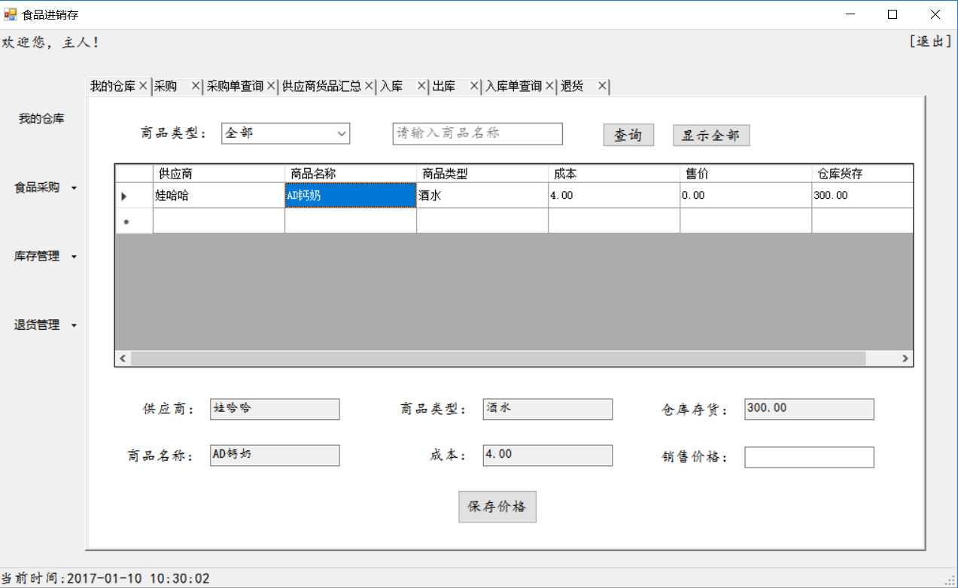

图4-2系统主页面图

4.4.3 选项卡设计

为了方便用户的操作，打开新的页面时系统会以选项卡的方式在中间部分显示。系统允许用户同时打开多个选项卡且支持关闭操作。如果用户要打开的页面已经存在，那么不会打开相同的页面，而是选中选项卡。选项卡如图4-2所示。



图4-3 选项卡图

4.4.4 数据表格设计

系统为数据表格设计了统一的表现形式。数据表格提供按条件查询的功能，用户可以根据条件查询所需数据。当数据过多时，自动生成滚动条。提供的下拉框和查询功能能够让用户快速定位到需要的数据。数据表格支持立刻刷新，当用户完成操作时，数据表格也马上进行更新，这样就保证用户能够及时方便地看到操作后的结果。数据表格如图4-3所示。

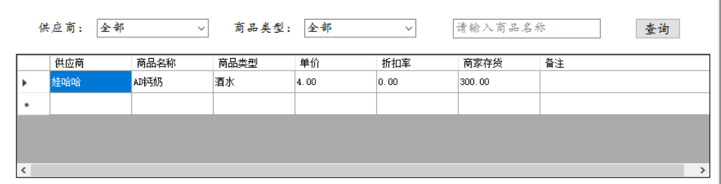

图4-4 数据表格图

4.4.5 工具栏设计

为了方便用户的操作，鼠标移向相关项，可自动弹出相关选择项，就可显示用户想要的界面。工具栏如图4-2所示。

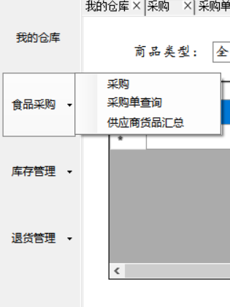

图4-5 工具栏图

4.5 本章小结

本章描述了系统的整体功能设计，每个模块流程的详细设计，还有数据库设计。展示了几个主要界面的设计效果，还有为了方便用户或者提升用户体验而设计的一些解决方案与一些主流的设计。

第5章　系统技术方案

5.1点击表格任意行显示信息在文本框中

if (this.dataGridViewKC[0, this.dataGridViewKC.CurrentCell.RowIndex].Value.ToString() != "")

{

tbKCGYS.Text = dataGridViewKC.Rows[e.RowIndex].Cells[0].Value.ToString();

tbKCName.Text =dataGridViewKC.Rows[e.RowIndex].Cells[1].Value.ToString();

tbKCFoodType.Text=dataGridViewKC.Rows[e.RowIndex].Cells[2].Value.ToString();

tbKCBM.Text = dataGridViewKC.Rows[e.RowIndex].Cells[3].Value.ToString();

tbKCQuantity.Text=dataGridViewKC.Rows[e.RowIndex].Cells[5].Value.ToString();

}

5.2点击表格中的删除按钮删除当前行数据

if (dataGridViewGYS.Columns[e.ColumnIndex].Name == "ColumnGYSX")

string gys = dataGridViewGYS.Rows[e.RowIndex].Cells[1].Value.ToString();

string foodname = dataGridViewGYS.Rows[e.RowIndex].Cells[1].Value.ToString();

5.3点击表格中的删除按钮删除当前行数据

利用文本框的TextChanged事件实现。

5.3 本章小结

本章主要描述了本套系统的关键技术实现方案，为软件添加必要和方便的功能。

第6章　系统实现

6.1 我的仓库模块实现

用户可以点击列表中的相关项的任意处，下方就自动填补相关信息，只需修改销售价格，就可以完成商品的销售价格的修改。如图6-1所示。

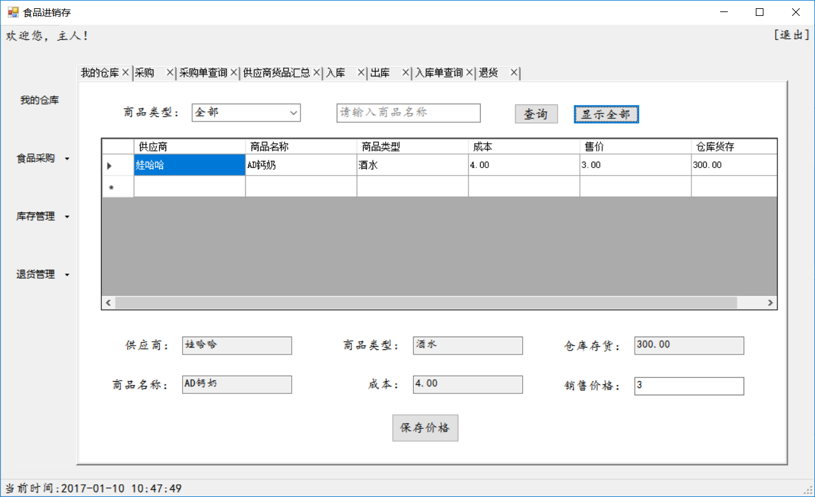

图6-1我的仓库图

6.2 供应商货品汇总模块

用户选择供应商货品汇总功能，即可查看所有供应商的商品信息，用户可以根据供应商，商品类型，输入商品名称进行查询。用户还可以在每行商品的最左边一列的X按钮点击可以删除相应行对应的食品信息。如图6-2

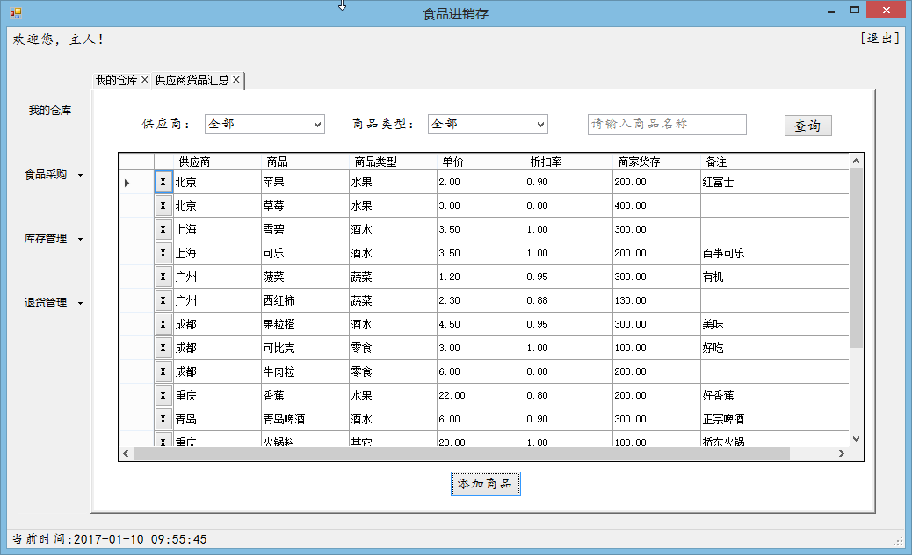

图6-2供应商商品汇总图

供应商商品汇总模块添加商品，点击添加商品按钮，添加供应商及相关商品信息。如图6-3

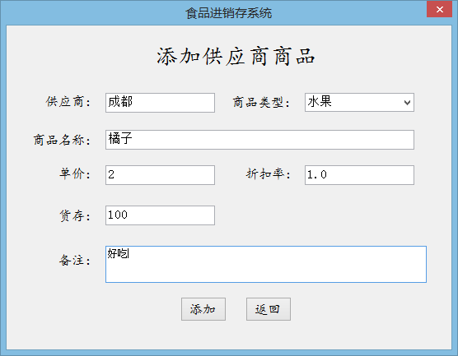

图6-3添加供应商商品

6.3 食品采购模块实现

食品采购首先在表格中显示了所有供应商的商品的列表，可通过对供应商和食品类型的查询进行查找，还可以输入商品名称进行查找，点击想要购买的食2品那一行任意位置，下方文本中灰自动补全相关信息，然后只需要填写购买数量，就会立即显示总金额，折扣额和应付金额，最后确定之后点击确认购买即可。如图6-4所示。

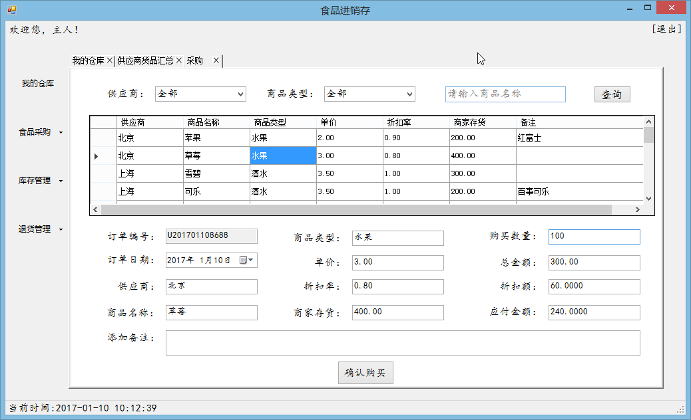

图6-4采购图

采购单查询中，是在已有采购项后才可显示列表内容，采购单查询中可以看到每个采购的入库状态，有已入库和未入库两种状态，已入库即为商家已经送货上门并且在入库界面进行了操作，而为入库则是商家还没可以进行日期段进行查询。如图6-5所示。

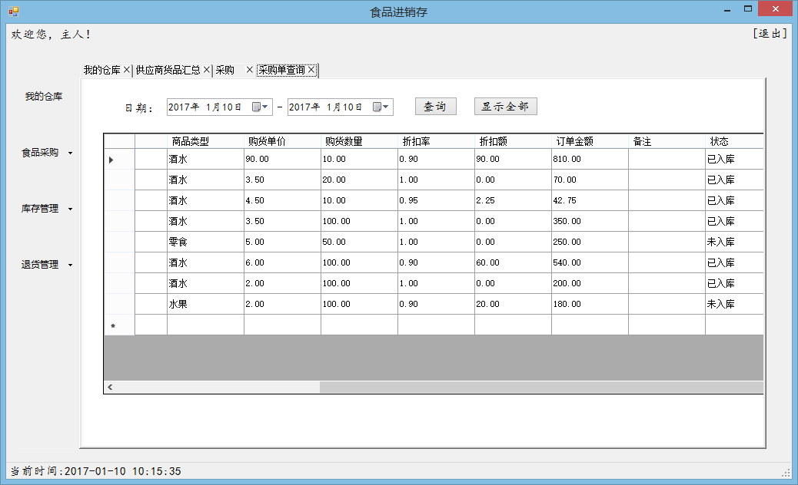

图6-5采购订单图

6.4 库存管理模块实现

库存管理模块中有入库、入库查询、出库、出库查询操作，入库的列表是根据之前完成的采购单显示的，通过点选列中的项目，下方信息就完成填写，可确认入库。入库如图6-7所示。

入库显示的订单列表状态全部是未入库状态。然后点击一个未入库的订单，下方文本框显示该订单的所有数据信息。用户可在数量这一块输入真正供应商送来的货的数量，并且输入的数量不能大于订单上面的数量。否则会有红色字体提示。在确认所到货物之后，填好的数量，会实时显示折扣额和实付金额。最后在点击确认入库。入库时如果仓库里有该商品，则将数量直接加在已有食品上。没有则重新新建一个食品信息。

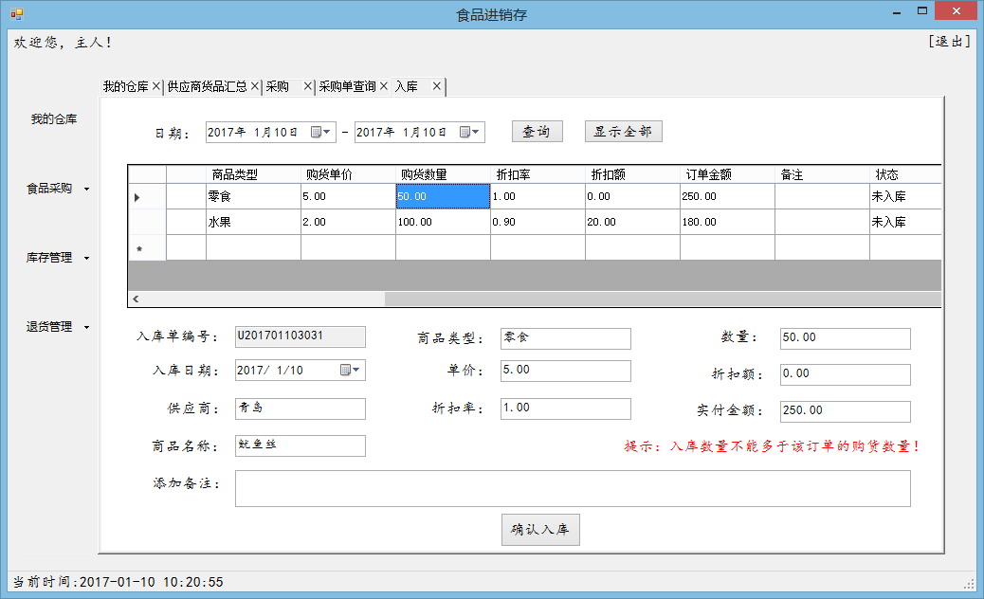

图6-7入库图

入库后可进行入库单查询，入库单可根据日期搜索如图6-8所示。

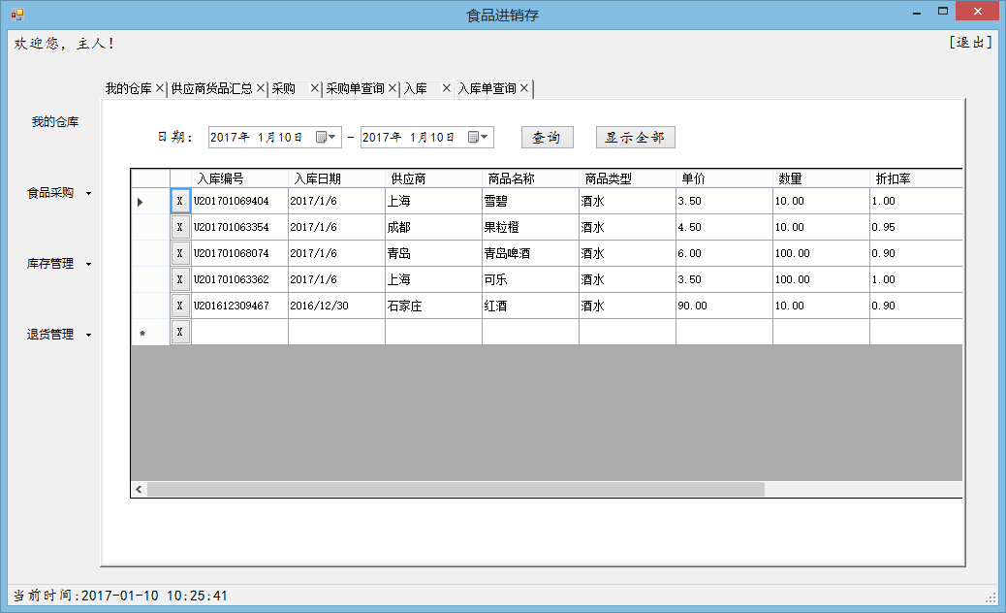

图6-8入库查询图

出库的前提是仓库里面存在商品信息，出库的表显示的用户自己仓库里的所有的食品信息。用户可点选列表中的相应食品行的任意位置，在下放文本中即可显示该食品所有信息，用户此刻就需要填写出库数量，系统实时售金额和利润将由系统自己计算，如果输入的数量过多大于了仓库数量，则会有红色字体提示，如果点击确认出库也会有弹窗提示。输入正确数量即可确认出库，如图6-9所示。

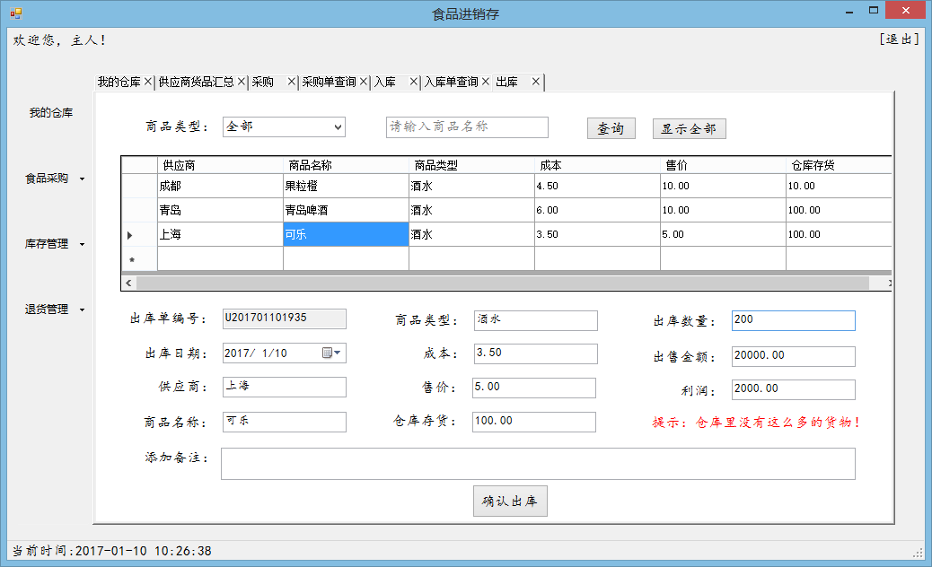

图6-9出库图

出库单可在出库查询中查看，出库单可根据日期搜索如图6-10所示。

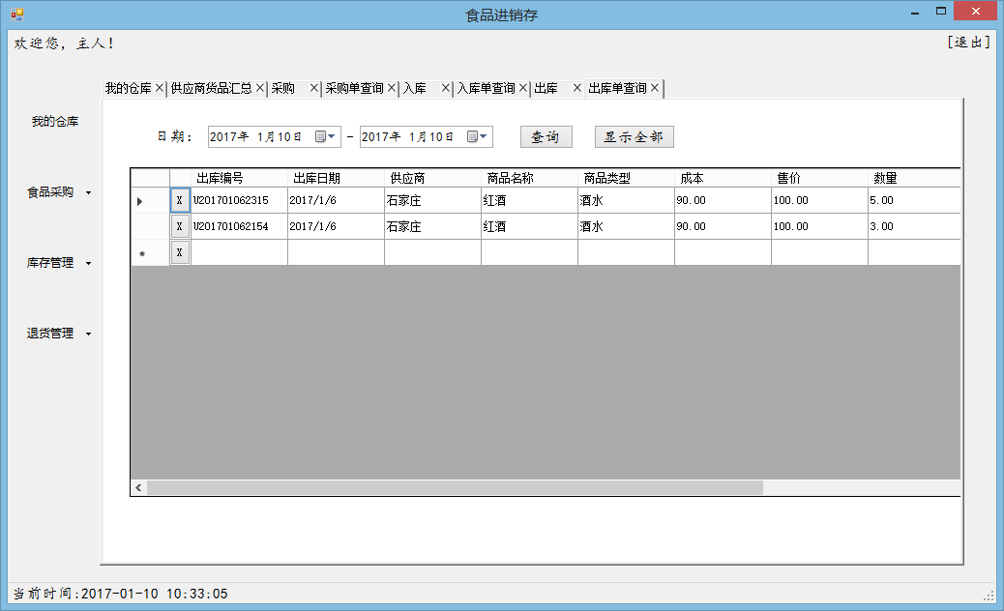

图6-10出库查询图

6.5 退货管理模块实现

根据采购单显示在列表中，列表显示为采购单状态为已入库，只有未入库的订单只需取消或者删除相应订单即可。在已入库订单中，点一个食品对应行的任意位置，该食品及订单的所有信息显示在文本框中，用户可以填写退货数量，系统自动计算填写折扣率和退货金额，如果退货数量大于了订单上的购货的数量，那么会有红色字体提示。如图6-11所示。

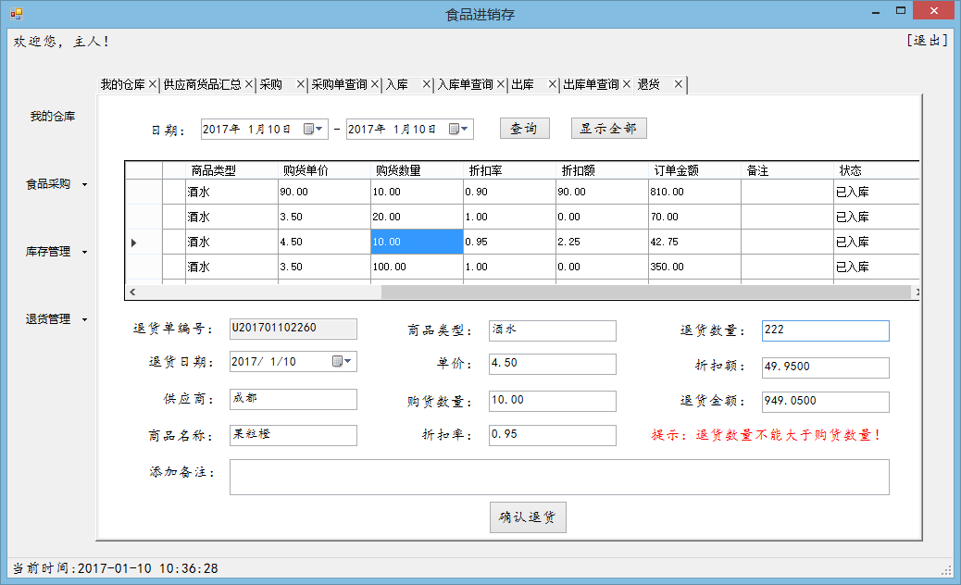

图6-11退货图

退货信息可在退货查询中查看，退货单可根据日期搜索如图6-12所示。

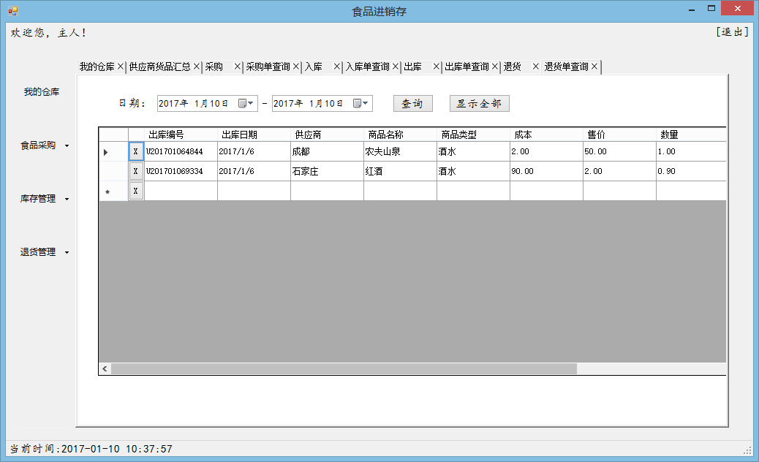

图6-12退货查询图

6.6 本章小结

本章主要通过截图的方式展现了系统的主要功能架构，通过演示一个流程的步骤给用户简单讲解了系统的使用方法和效果。针对有特色的几个功能模块都进行了截图描述。

第7章　系统测试

7.1 系统测试的目的

软件测试是其生命周期的一部分，用来保证软件质量。一般来说，软件测试通常是在系统上线之前，通过进一步分析系统的需求，把系统的设计方案和实现进行最终测试和审查。测试的软件工程术语提出了在软件的解释：通过手动或着软件来运行一个软件系统，其目的是测试它是否在制定的需求范围内开发的或检验实际结果与目标的区别。

在G.J.Myers经典的《软件测试技术》，给出了测试的定义：测试程序和进程是一个程序错误发现的执行。测试的目的是在程序中发现的错误，测试初衷是要证明程序是错误的。在软件开发过程中测试是一个具有破坏性的系统开发阶段，最后审查的设计和编码在软件质量的保证中显得格外重要和必不可少。为了确保软件的质量，应该在软件的开发过程中，按照软件工程的结果形成的各个阶段，分别进行严格的阶段测试和模块测试。

7.2 功能测试

整个系统流程简单易懂，完整流程操作，如图7-1所示。

添加供应商商品

采购

入库

出库

退货

图7-1流程图

在供应商汇总界面添加商品，输入相关信息，进行添加。如图7-2所示。

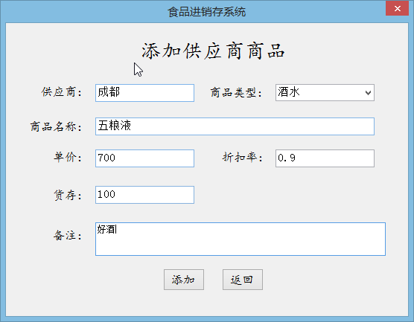

图7-2供应商商品图

可在供应商货品汇总处查询，如图7-3所示。

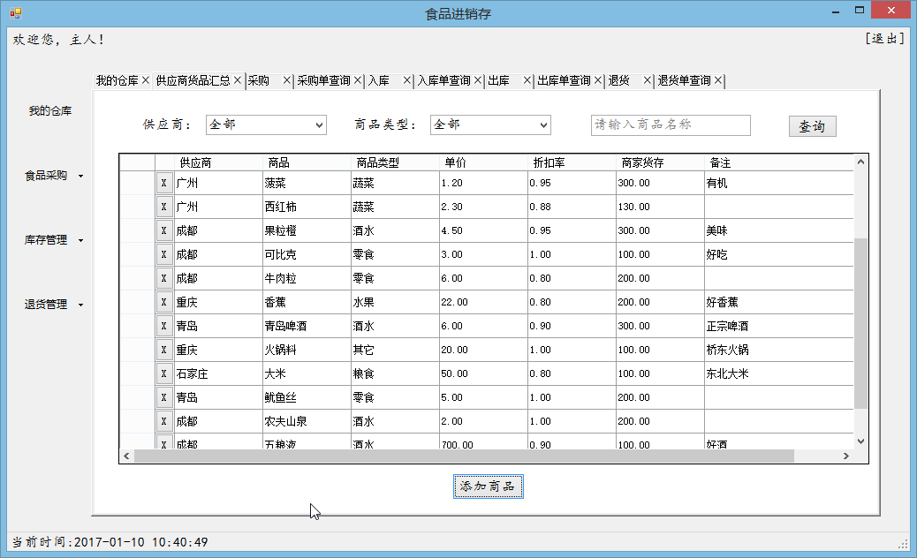

图7-3供应商货品汇总图

可在采购页面，点击一列，在下放填写购买数量，可确认购买，如图7-4所示。

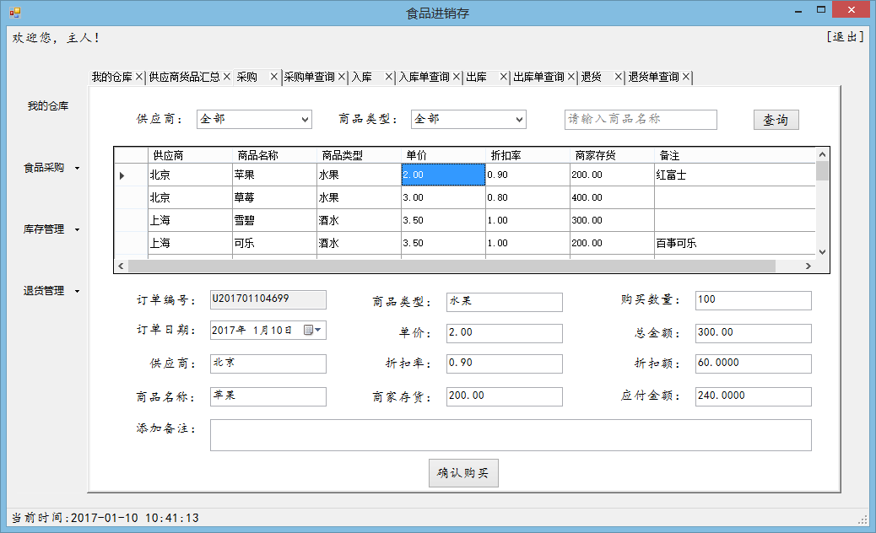

图7-4采购图

确认货品到了后，可直接点击一项，确认入库，如图7-5所示。

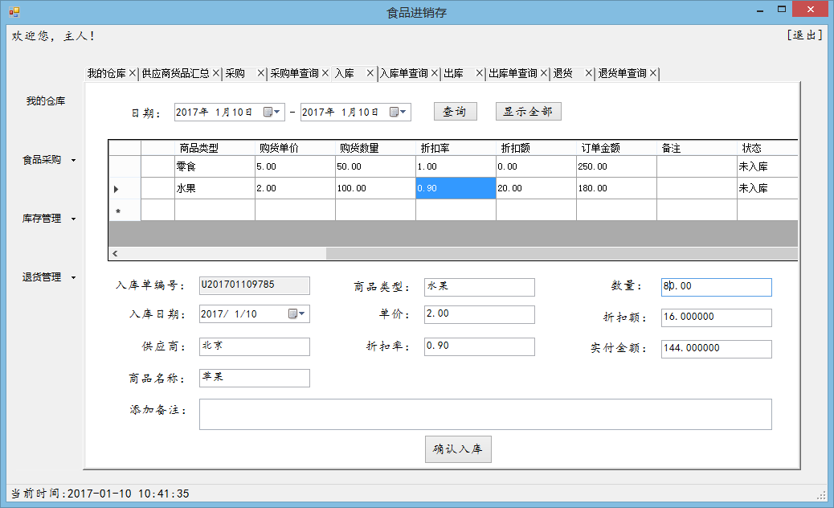

图7-5入库图

出库。填写售价和出库数量，出库完成，如图7-6所示。

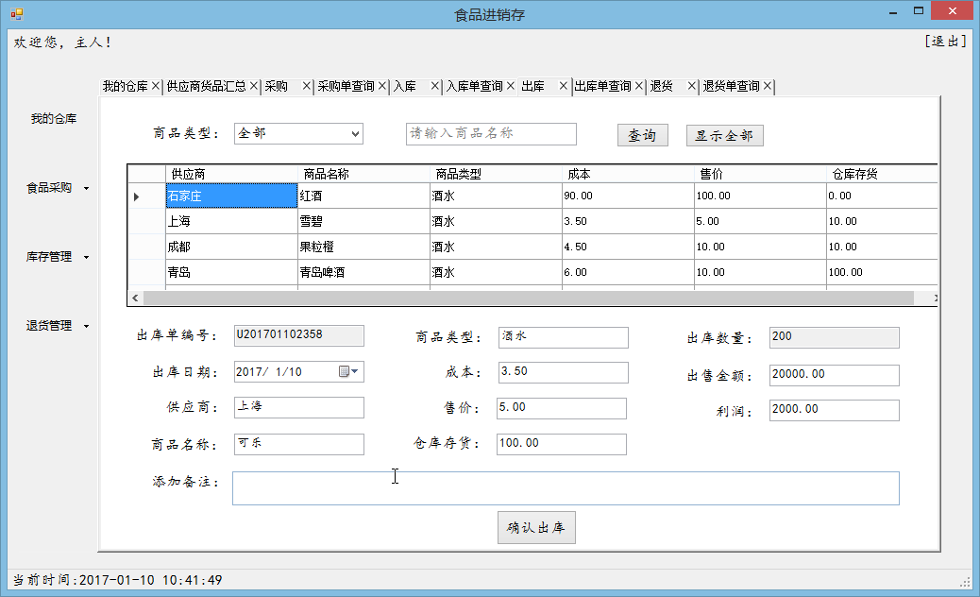

图7-6出库图

退货，填写退货数量，退货完成，如图7-7所示。

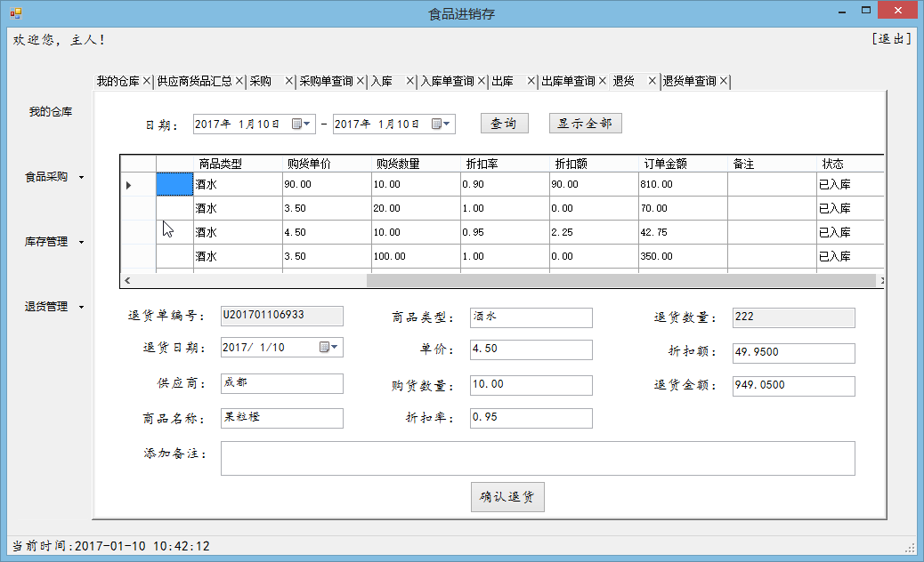

图7-7退货图

7.3 本章小结

本章主要描述了本套系统的测试方案，通过功能测试，我们对系统的稳定性和功能有了深入的理解和漏洞发现，这是最直观有效的测试。通过测试有助于系统的进一步开发和发现问题。

第8章　结论与展望

8.1 结论

本系统服务的对象是中小型商铺，主要包含的模块有我的仓库、食品采购、库存管理、退货管理。供应商商品为起始点，仓库为基础，几个模块之间的交流是就是商品信息的变化。并且经过缜密的设计后符合商铺的实际业务流程。在系统的过程中我学到了并使用到了很多技术，包括WinForm、SQLServer，最重要的是学习能力得到了很大提高。

从系统功能来讲，基于WinForm的食品进销管理系统的功能达到了预期的效果，重绘和委托的使用，让程序界面的实用性也得到了很大提高。

8.2 展望

虽然目前食品进销存系统已经能正常使用，但是因为个人的能力以及开发周期等原因仍然存在许多不完善的地方，系统有待于进一步改正。目前正朝着几个方向努力。

(1) 查询界面的条件查询，条件过少，可以添加商品类型、商品名称等查询

(2) 界面更美化，更直观实用。